1. Детали заказа: Пользователь может просмотреть текущие детали своего заказа.

2. Добавление товаров: Пользователь может добавлять новые товары к своему заказу из доступного каталога.

3. Удаление товаров: Пользователь может удалять товары из своего заказа.

4. Изменение количества товаров: Пользователь может изменять количество любого товара в своем заказе.

5. Изменение адреса доставки: Пользователь может изменить адрес доставки заказа.

6. Изменение способа оплаты: Пользователь может изменить способ оплаты заказа.

7. Сохранение изменений: Пользователь может сохранить все изменения, внесенные в заказ.

8. Отмена изменений: Пользователь может отменить все изменения и вернуться к текущему состоянию заказа.

9. Проверка на валидность: Система должна проверять валидность внесенных изменений и выводить соответствующие сообщения об ошибках.

10. Блокировка редактирования: После отправки или завершения заказа, редактирование должно быть заблокировано.

Используемые API методы:

GET

PUT

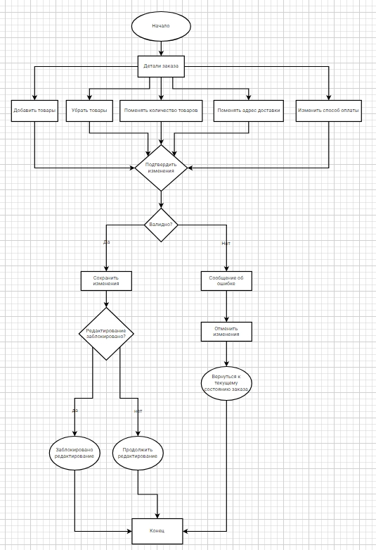

Запрос GET

{

"orderId": 123,

"status": "Ожидает подтверждения",

"customer": {

"firstName": "Сергей",

"lastName": "Масло",

"phone": "+79996785675",

"email": "аsdfg@gmail.com"

},

"shippingAddress": {

"street": "пр.Супер д.10",

"city": "Ульяновск",

},

"shippingMethod": "Почта России",

"orderDate": "2026-01-01",

"products": [

{

"productId": 1,

"productName": "Масло",

"quantity": 1,

"price": 1500.00

}

],

"totalAmount": 1500.00

}

Ответ PUT

{

"success": true,

"message": "Заказ успешно обновлен"

}

Процесс хранения информации о покупках пользователя храниться на отдельной БД в виде таблицы чтобы в случае возникновения вопросов разрешить проблему.